„DAS GESICHT – EDVARD MUNCH“
Metamorphosen von Herbert Döring-Spengler

Schon seit Jahren setzt sich Herbert Döring-Spengler mit dem Werk Edward Munchs auseinander. Hatte er zunächst dessen Bilder nachinszeniert und photochemisch verfremdet und variiert, konzentrierte er sich dann auf die photographischen Portraits, die den Maler selbst zeigen.

In Munchs malerischem und graphischem Werk verbinden sich Symbolismus, Jugendstil und Expressionismus; das Rätselhafte mit der Abkehr von historischen Formen und heftigem Ausdruck innerer seelischer Zustände.
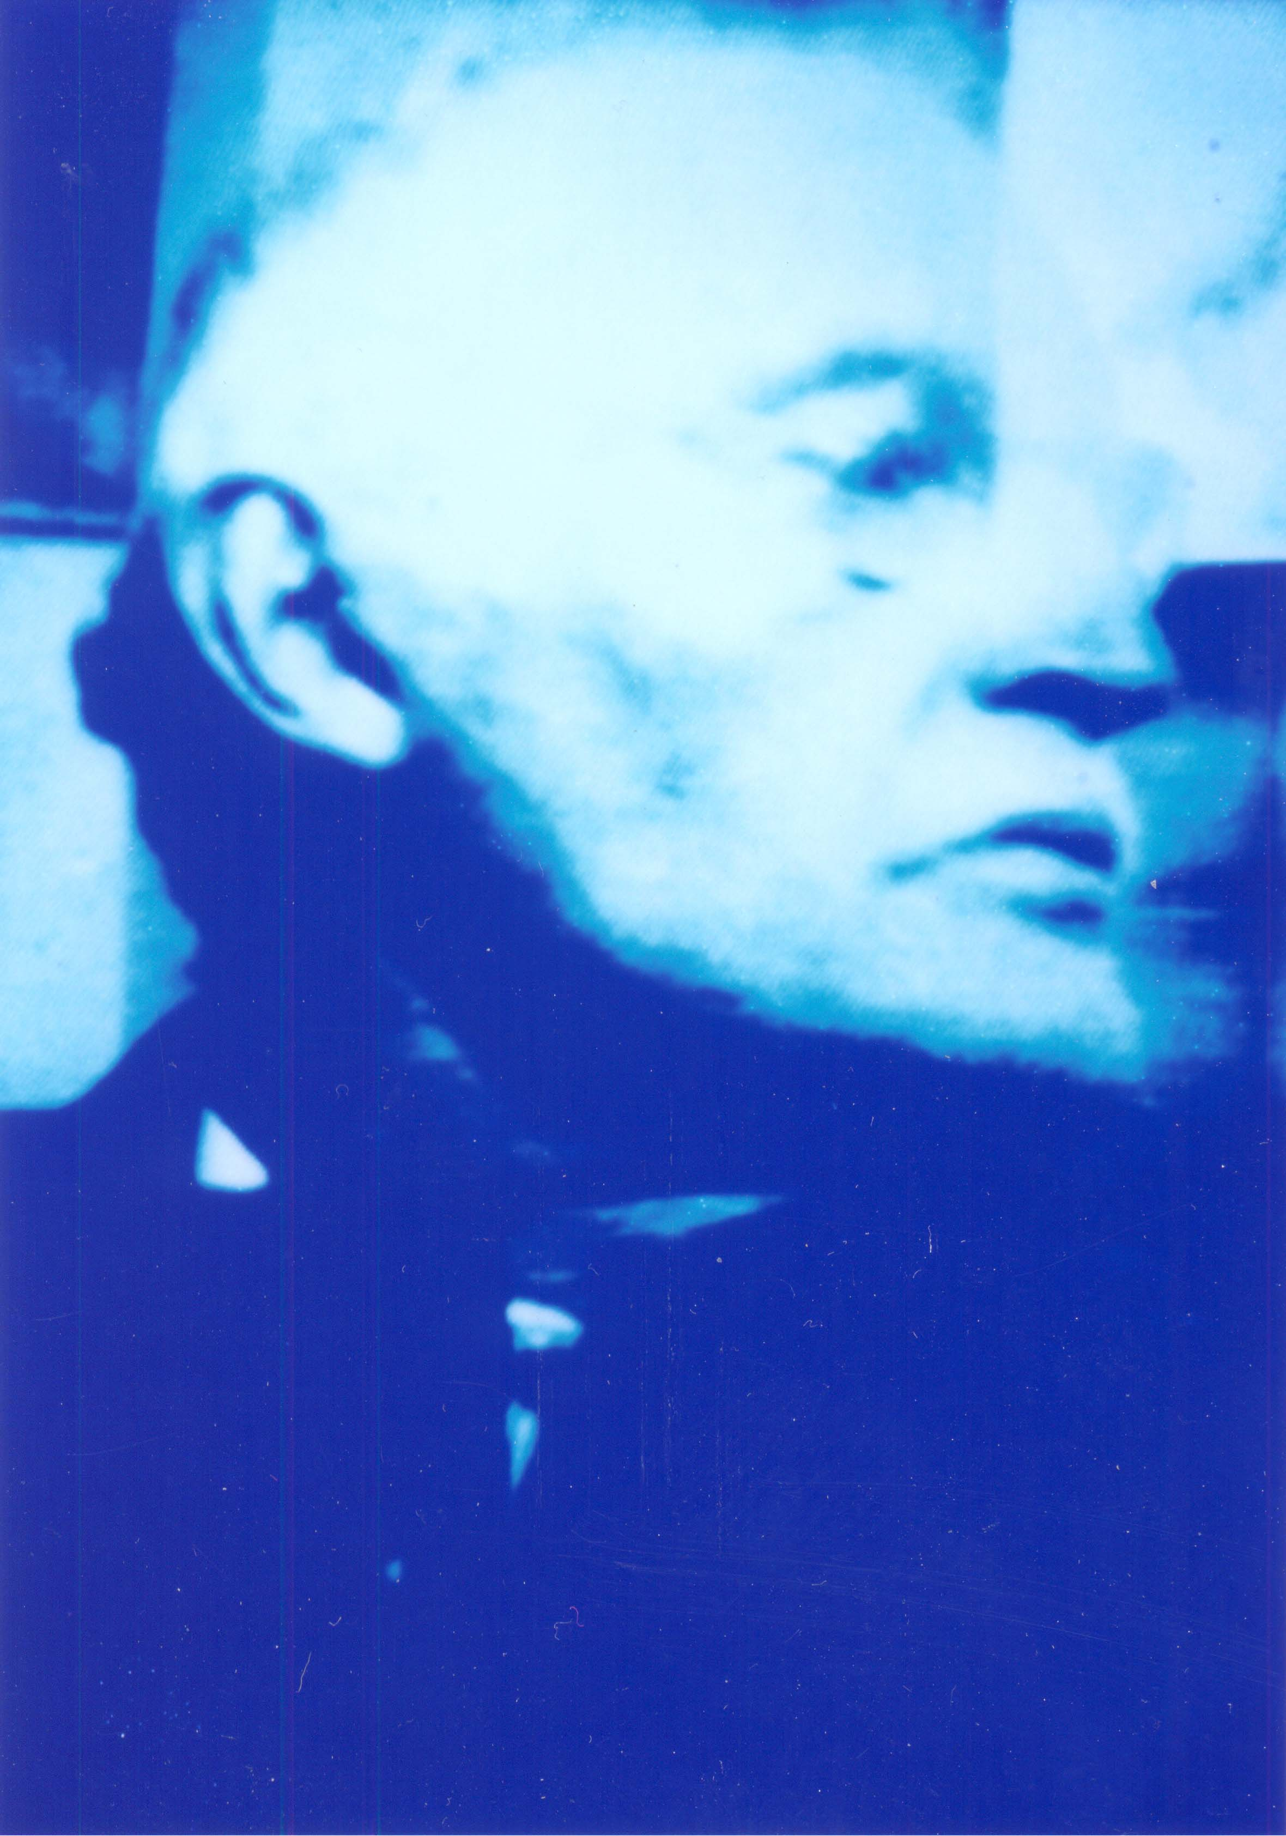
Genau diese Vielschichtigkeit, Mehrdeutigkeit und Expressivität der Bilder greift Döring-Spengler auf, wenn er sich die Munch-Photographien anverwandelt, erreicht sie aber mit völlig anderen Mitteln: Technisch handelt es sich um die Verbindung von Polaroid, Manipulation der Polaroids (durch Druck, Wärme, Kälte etc.) Polaroid-Transfer und digitale Weiterbearbeitung, konzeptuell um Reproduktion als Start- und Ausgangspunkt neuer Produktion, das Finden und Erfinden neuer Portraits aus und auf den alten.

Portraits – nicht nur photographische – sind in der Regel (Selbst)inszenierungen, jemand stellt sich dar und wird bewusst dargestellt. Döring-Spengler legt darüber seine Bild-Inszenierung und verschmilzt beide im Sinne des Wortes. Dabei lässt er das Kontingente des Materialverhaltens zu, bezieht gern ein, was im zufällt, um so zu bisher ungesehenen Bildern zu kommen – Störung als Prinzip, Farbflecken und Farbverteilungen als bedeutungsträchtige Bildelemente.

Döring-Spengler nimmt das Portraithafte stark zurück, verknappt die Bilder hin zum Essentiellen und – vielleicht – Existenziellen.
(Dass die Gesichter so bis auf Reste reduziert sind, tut ihrer Erkennbarkeit, dem Wiedererkennen keinen Abbruch, steigert es womöglich.)

Durch die Bearbeitung, den Grad der Reduktion, die verwendeten Farben, deren Gefühlswerte, die Verteilung von Licht und Schatten, hell und dunkel, positiv und negativ wirkender Flächen, erreicht der Künstler verschiedene Ausdrucks-Charaktere, evoziert unterschiedliche psychische Zustände und Gestimmtheiten – Munch fast kongenial.

(aus Katalog DAS GESICHT – EDVARD MUNCH Metamorphosen von Herbert Döring-Spengler T.O. Immisch)

Die Basis der Arbeit des Künstlers bilden Originalfotografien des Malers aus dem Munch-Museum in Oslo, die auch in Burghausen gezeigt werden.

12 Originalarbeiten Edvard Munch / Leihgabe Munch-Museum Oslo
12 Polaroidarbeiten 80x60cm, Aludibond, © Herbert Döring-Spengler á € 1450,00

Haus der Fotografie Dr. Robert-Gerlich-Museum, D-84489 Burghausen, Burg 1, Telefon ++49 (0)8677 4734
mail to: hausderfotografie@burghausen.de www.burghausen.de/fotografie
Herbert Döring-Spengler, 53797 Lohmar, Pestalozziweg 23a, www.doering-spengler.de

